暨南大学本科实验报告专用纸
课程名称 计算机网络实验 成绩评定
实验项目名称 TCP/IP协议配置与网络实用命令 指导教师 潘冰
实验项目编号 02 实验项目类型 验证型 实验地点 实B401
学生姓名 翁裕集 学号 2019051100
学院 智能科学与工程 系 专业 信息安全
实验时间 2021 年 9 月 7 日 上 午～ 9 月 7 日 上 午

- 实验目的
- 熟悉TCP/IP协议的配置；
- 熟悉常见网络命令的使用；
- 加深对TCP/IP协议的认识并对简单网络故障诊断和网络分析。
- 进一步熟悉使用Wireshark捕获信息，初步了解ping 、tracert命令的工作过程。
- 培养使用wireshark对网络工作过程进行跟踪分析的习惯，为计算机网络（和网络安全）课程的学习打下基础。
- 实验内容
- 以Winodws 或linux系统为例，对TCP/IP协议进行安装和配置；
- 利用ipconfig查看主机接口的配置，并理解其含义。
- 利用route查看本机路由，并了解其含义。
- 利用netstat查看当前主机上网络简介统计信息，了解其含义。
- 利用ping对网络故障诊断与分析。用wrireshark分析其工作过程。
- 利用tracet跟踪数据包在传输过程中经过的路径。用wrireshark分析其工作过程
- 实验设备
一台具有网络功能的PC 机
- 实验环境
PC机、Wireshark
- 实验步骤
- TCP/IP协议的安装和配置
打开设置->控制面板->网络与Internet->网络共享中心
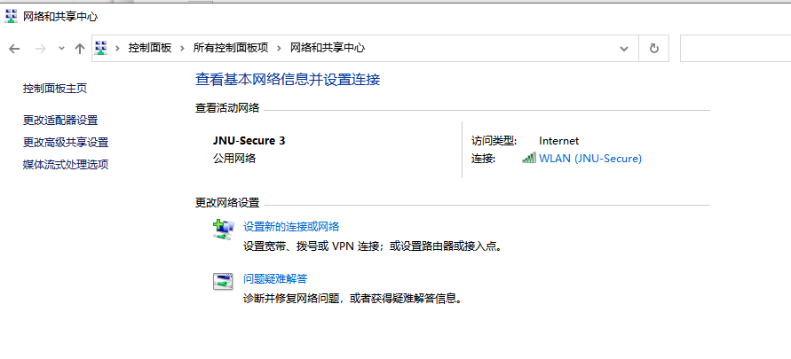
点击更改适配器设置->本地连接->鼠标右键点击属性
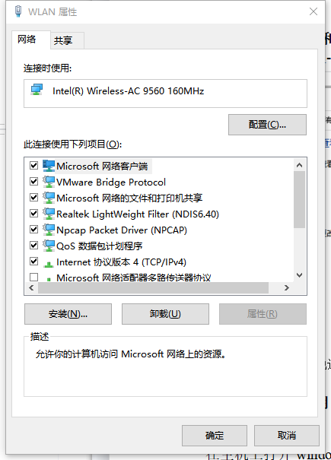
点击安装->选择协议->选择Internet（ICP/IPv4）
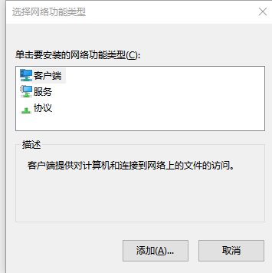
配置：
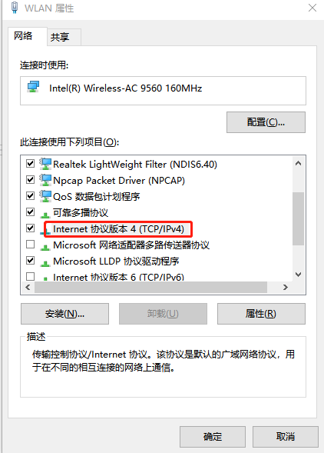
点击Internet协议版本4（TCP/IPv4）
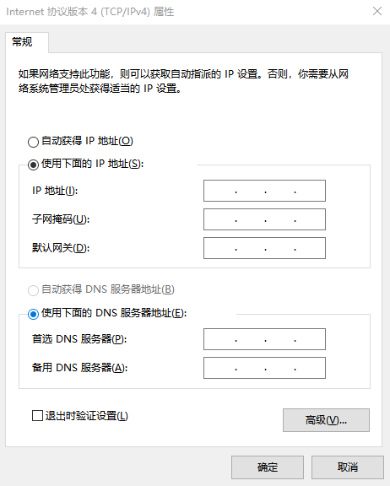
选择手动添加，添加的ip地址等可以通过命令行输入ipconfig/ip获取。
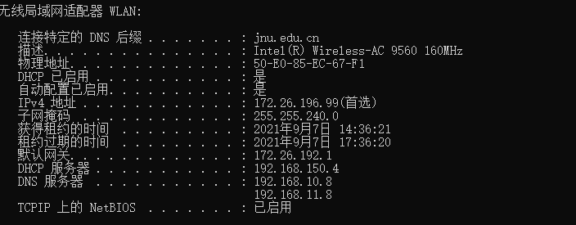
将ip输入，完成配置
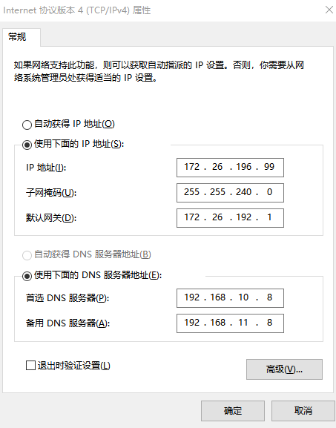

2．常见网络命令的使用
（1）Ping
在主机上打开windows命令行窗口；输入ping IP地址或域名 ，观察输出结果，并记录相关信息。（注意对成功或失败两种情况的测试。熟悉显示的信息。用wireshark捕获相关信息并初步分析ping的工作过程，相关协议ICMP在网络层学习。）
实验截图：
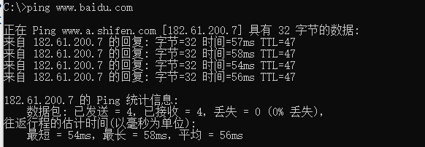
用wireshark捕获相关信息：
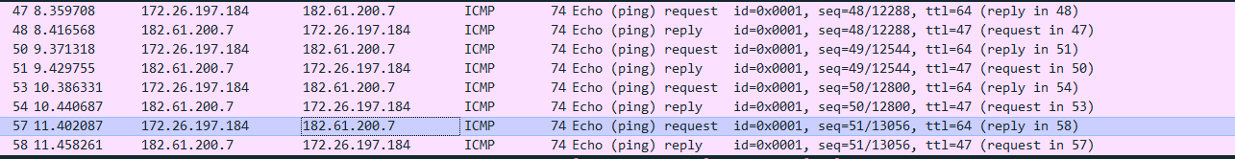

分析ping的工作过程：假设主机A ping www.baidu.com，首先，Ping命令会构建一个固定格式的ICMP请求数据包，然后由ICMP协议将这个数据包连同地址www.baidu.com一起交给IP层协议（和ICMP一样，实际上是一组后台运行的进程），IP层协议将以地址 www.baidu.com作为目的地址，本机IP地址作为源地址，加上一些其他的控制信息，构建一个IP数据包，并想办法得到www.baidu.com的MAC地址（物理地址，这是数据链路层协议构建数据链路层的传输单元——帧所必需的），以便交给数据链路层构建一个数据帧。关键就在这里，IP 层协议通过机器 B 的IP地址和自己的子网掩码，发现它跟自己属同一网络，就直接在本网络内查找这台机器的MAC，如果以前两机有过通信， A 机的 ARP 缓存表应该有B机IP与其MAC在的映射关系，如果没有，就发一个ARP请求广播，得到B机的MAC， 一并交给数据链路层。后者构建一个数据帧，目的地址是 IP 层传过来的物理地址，源地址则是本机的物理地址， 还要附加上一些控制信息，依据以太网的介质访问规则，将它们传送出去。主机B收到这个数据帧后，先检查它的目的地址，并和本机的物理地址对比，如符合，则接收；否则丢弃。接收后检查该数据帧，将IP数据包从帧中提取出来，交给本机的IP层协议。同样，IP层检查后，将有用的信息提取后交给ICMP协议，后者处理后，马上构建一个ICMP应答包，发送给主机 A， 其过程和主机A发送 ICMP 请求包到主机B一模一 样。 2.不在同一网段内 在主机A上运行“Ping www.jnu.edu.cn”后，开始跟上面一样，到了怎样得到MAC地址时，IP 协议通过计算发现D机与自己不在同一网段内，就直接将交由路由处理，也就是将 路由的MAC取过来。
（2）ipconfig
在主机上打开windows命令行窗口；输入ipconfig/all。观察测试出本地主机的 IP 地址、网卡地址等信息，可以查看配置的情况。（要求能熟悉并理解主要内容，观察是否使用IPV6协议。）
实验截图：
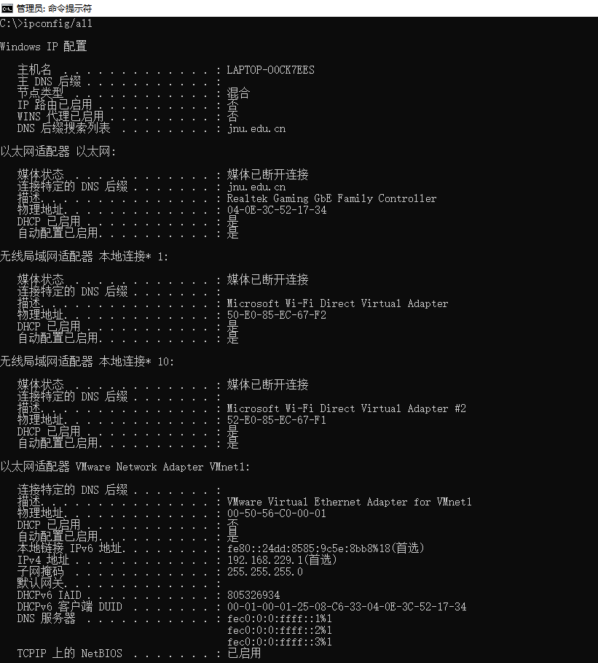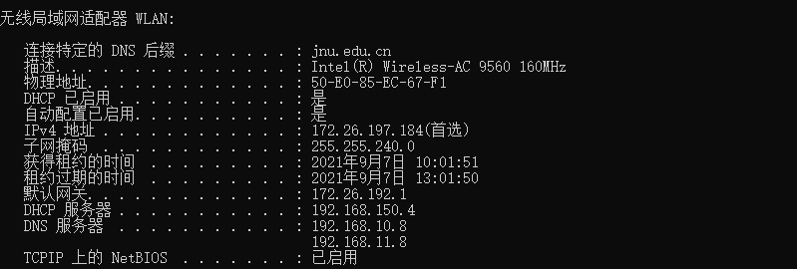

（3）tracert
在主机上打开windows命令行窗口；输入tracert tracert IP地址或主机名,观察用户数据所经过路径上各个路由器的信息，内容包括：每一站的编号、反应时间、站点名称或IP 地址。从中可以查看路由器处理时间的差别。（要求能熟悉显示内容，并用wireshark初步分析该命令的工作过程，其中使用的IP和ICMP协议在网络层学习。）
0例如：C :\> tracert www.jnu.edu.cn
实验截图：
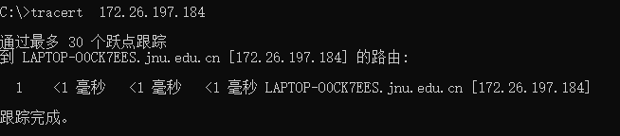
使用wireshark查看
跟踪www.jnu.edu.cn
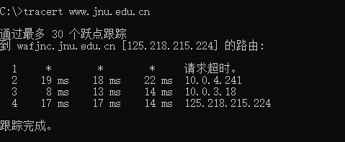
从左到右的5条信息分别代表了“生存时间”（每途经一个路由器结点自增1）、“三次发送的ICMP包返回时间”（共计3个，单位为毫秒ms）和“途经路由器的IP地址”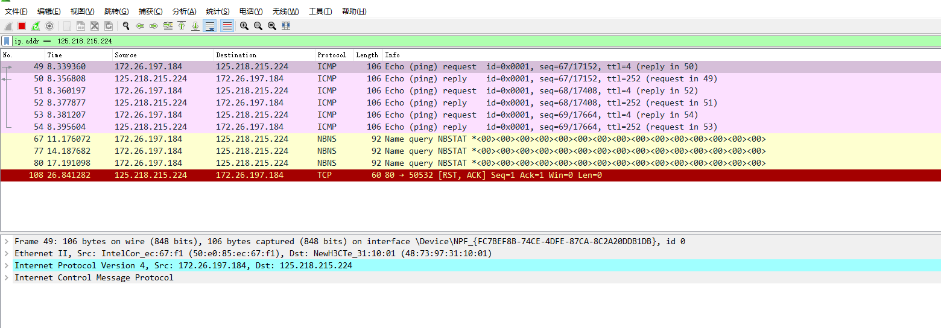
（4）netstat
在主机上打开windows命令行窗口；输入netstat 。查看网络协议的统计结果、发送和接收数据的大小，连接和侦听端口的状态。例如：netstat （要求上网查询有关TCP状态的含义，初步了解有关概念。与端口和TCP状态相关内容在运输层学习。）
实验截图：
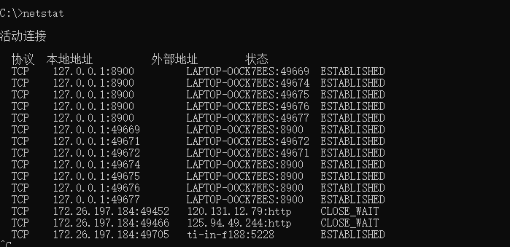
ESTABLISHED: 当客户端回复正确的ack值后，就建立一个打开的连接，客户端和服务端就都进入ESTABLISHED状态，此时便可以PSH数据
CLOSE_WAIT: 被动关闭状态，TCP接收到FIN后，就发送ack回应客户端的FIN标识封包，然后就进入了CLOSE_WAIT状态
LISTEN: 服务端状态，应用程序打开监听端口，处理来自客户端TCP端口的连接
SYN_SENT: 客户端状态，当客户端通过应用程序connect()连接时，客户端TCP发送SYN标记主动建立连接，此时状态为SYN_SENT
SYN_RECV: 服务端状态，当收到客户端SYN封包后，服务端会发送一个SYN及ACK确认到客户端，再等待对方连接确认，这时状态为SYN_RECV，如果发现有很多SYN_RCVD状态，可能受到了SYN FLood的Dos攻击
FIN_WAIT1: 客户端调用close()关闭连接后，TCP发出FIN标记主动关闭连接，然后进入FIN_WAIT1状态，等待远程TCP连接中断或者确认
FIN_WAIT2： 半关闭状态，主动关闭端(也就是客户端调用close()后)接收到ack确认后，此时进入FIN_WAIT2状态，该状态下，客户端应用程序依然能接收数据
LAST_ACK: 服务端发送确认中断后，也发送FIN关闭，然后进入LAST_ACK最后确认关闭状态
TIME_WAIT: 在主动关闭端接收到FIN后，TCP就发送ACK，并进入TIME-WAIT状态，该状态持保持由内核参数默认等待2MSL，之后主动关闭方也进入CLOSED状态关闭连接
CLOSED: TCP连接关闭，被动关闭端在接收到ack包后，进入CLOSED状态关闭TCP连接
（5）route
在主机上打开windows命令行窗口；输入route print。观察本机路由表情况，并进行说明。例如：route print。（要求在网上查询并熟悉每一项内容。相关内容在网络层学习。）
实验截图：
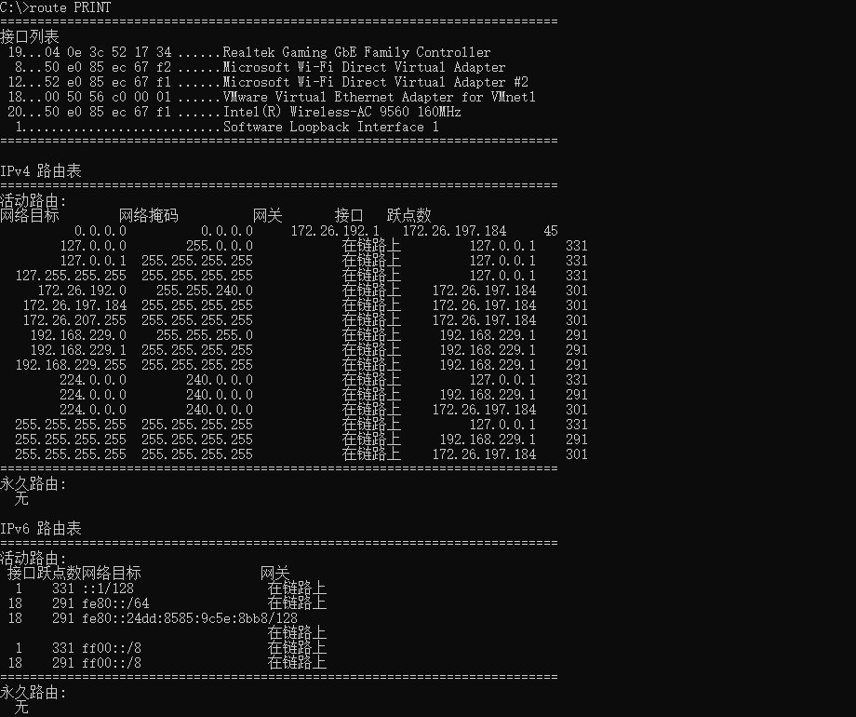
（1）名词解释：
Active Routes：活动的路由
Network destination ：目的网段
Netmask：子网掩码
Gateway：网关，又称下一跳路由器。在发送IP数据包时，网关定义了针对特定的网络目的地址，数据包发送到的下一跳服务器。如果是本地计算机直接连接到的网络，网关通常是本地计算机对应的网络接口，但是此时接口必须和网关一致；如果是远程网络或默认路由，网关通常是本地计算机所连接到的网络上的某个服务器或路由器。
Interface：接口，接口定义了针对特定的网络目的地址，本地计算机用于发送数据包的网络接口。网关必须位于和接口相同的子网（默认网关除外），否则造成在使用此路由项时需调用其他路由项，从而可能会导致路由死锁。
Metric：跳数，跳数用于指出路由的成本，通常情况下代表到达目标地址所需要经过的跳跃数量，一个跳数代表经过一个路由器。跳数越低，代表路由成本越低，优先级越高。
Persistent Routes：手动配置的静态固化路由
（2）第一条路由信息：缺省路由
当系统接收到一个目的地址不在路由表中的数据包时，系统会将该数据包通过192.168.99.8这个接口发送到缺省网关192.168.99.1。
（3）第二条路由信息：本地环路
当系统接收到一个发往目标网段127.0.0.0的数据包时，系统将接收发送给该网段的所有数据包。
（4）第三条路由信息：直连网段的路由记录
当系统接收到一个发往目的网段192.168.99.0/24的数据包时，系统会将该数据包通过192.168.99.8这个接口发送出去。
（5）第四条路由信息：本地主机路由
当系统接收到一个目标ip地址为本地网卡ip地址的数据包时，系统会将该数据包收下。
（6）第五条路由信息：本地广播路由
当系统接收到一个发给直连网段的本地广播数据包时，系统会将该数据包从192.168.99.8这个接口以广播的形式发送出去。
（7）第六条路由信息：组播路由
当系统接收到一个组播数据包时，系统会将该数据包从192.168.99.8这个接口以组播的形式发送出去。
（8）第七条路由信息：广播路由
在系统接收到一个绝对广播数据包时，系统会将该数据包通过192.168.99.8这个接口发送出去。
（9）Default Gateway（缺省网关）
- 思考题
- TCP/IP协议配置中的“网关”作用是什么？
网关（Gateway）又称为协议转换器，它在传输层上实现网络互连，是一个复杂的网络互联设备，仅用于两个高层协议不同的网络互连。通俗点来说，网关的作用就是一道“关口”，一个网络向另外一个网络发送消息就必须经过这道“关口”。
在OSI中，网关有两种类型：一种是面向连接的网关，一种是无连接的网关。
一般我们常说的网关是指TCP/IP协议里的网关。网关实质上是一个网络通向其他网络的IP地址。比如有网络A和网络B，网络A的IP地址范围为“192.168.1.1-192. 168.1.254”，子网掩码为255.255.255.0；网络B的IP地址范围为“192.168.2.1-192.168.2.254”，子网掩码为255.255.255.0。在没有路由器的情况下，两个网络之间是不能进行TCP/IP通信的，即使是两个网络连接在同一台交换机上，TCP/IP协议也会根据子网掩码(255.255.255.0)判定两个网络中的主机处在不同的网络里。而要实现这两个网络之间的通信，则必须通过网关。如果网络A中的主机发现数据包的目的主机不在本地网络中，就把数据包转发给它自己的网关，再由网关转发给网络B的网关，网络B的网关再转发给网络B的某个主机。通常我们现在主机使用的网关，一般都指默认网关。什么是默认网关呢？一般每台主机都有一个默认网关，一台主机如果找不到可用的网关，就把数据包发给默认指定的网关，由这个网关来处理数据包。所以说，只有设置好网关的IP地址，TCP/IP协议才能实现不同网络之间的相互通信。

- 如何用ping 检测网络中的故障点？用ping 测试网络连通性时，若出现“Destination host unreahable”,则意味着什么？“Destionation host unreachable”和“Time out”的区别是什么？
- 用管理员权限打开命令行，输入ping 127.0.0.1，该地址是本地循环地址，如果无法ping，则说明本地机TCP/IP协议不能正常工作或者是网卡损坏；接下来输入ping本地ip地址（可以通关ipconfig/all查看），ping通则表明网络适配器工作正常，不通则是网络适配器出现故障，没有正常工作。接着可以ping一台同网段计算机的ip，不通则表明网络线路出现故障；若网络中还包含有路由器，则应先ping路由器在本网段端口的IP，不通则此段线路有问题；通则再Ping路由器在目标计算机所在网段的端口IP，不通则是路由出现故障；通则再ping目的机IP地址。最后，ping该机的网络名，比如ping abc.com，正常情况下会出现该网址所指向的IP，这表明本机的DNS设置正确而且DNS服务器工作正常，反之就可能是其中之一出现了故障。
- “Destionation host unreachable”表明目的主机连接失败，说明对方主机不存在或者没有跟对方建立连接。
- “Destionation host unreachable”指路由表没有该地址，无法连接到；“Time out”是路由表有该地址，但是没连接到，连接超时了。

